Комплект оценочных материалов по дисциплине
«История костюма и моды»

Задания закрытого типа

Задания закрытого типа на выбор правильного ответа

1. Выберите один правильный ответ
Римляне информировали провинции об изменениях в моде при помощи
А) раскрашенных глиняных фигурок
Б) глиняных табличек с описанием костюмов
В) одетых манекенов в человеческий рост
Правильный ответ: А
Компетенции (индикаторы): ПК-1 (ПК 1.3)

2. Выберите один правильный ответ
Ткани, производимые в Передней Азии, были преимущественно:
А) льняными
Б) хлопковыми
В) шерстяными
Правильный ответ: В
Компетенции (индикаторы): ПК-1 (ПК 1.3)

3. Выберите один правильный ответ.
Мужчины варварских племен, населявших Европу, носили …, которые так презирали римляне. Именно этот элемент костюма разделил одежду на мужскую и женскую на несколько столетий:
А) штаны
Б) носки
В) ювелирные украшения
Правильный ответ: А
Компетенции (индикаторы): ПК-1 (ПК 1.1)

4. Выберите один правильный ответ.
Щеголи иногда носили сразу 2 шапки: одну на голове, а вторую свешивали на лентах на спину в:
А) античности
Б) в Египте в эпохи Нового Царства
В) западноевропейского Средневековья
Правильный ответ: В
Компетенции (индикаторы): ПК-1 (ПК 1.3)
Задания закрытого типа на установление соответствия
1.Установите правильное соответствие. Каждому элементу левого столбца соответствует только один элемент правого столбца
1.Установите правильное соответствие. Каждому элементу левого столбца соответствует только один элемент правого столбца.
 |  | Установите соответствие между понятиями:
1) |  | Костюм |  |  | А) | фасон
2) |  | Стиль |  |  | Б) | силуэт
 |  |  |  |  | В) | мода
 |  | Правильный ответ:
 | 1 |  | 2
 | А |  | Б
Компетенции (индикаторы): ПК-1 (ПК 1.3)

2. Установите правильное соответствие. Каждому элементу левого столбца соответствует только один элемент правого столбца.
 | Установите соответствие между понятиями:
1) | XI-XIII века |  |  |  |  | А) | рококо
2) | XIII – XV века |  |  |  |  | Б) | романский
3) | XVIII век |  |  |  |  | В) | готика
 | Правильный ответ:
 |  | 1 | 2 | 3
 |  | В | Б | А
Компетенции (индикаторы): ПК-1 (ПК 1.3)

3. Установите правильное соответствие. Каждому элементу левого столбца соответствует только один элемент правого столбца.
 | Установите соответствие между понятиями:
1) | Душегрея |  |  |  |  | А) | мужская и женская
2) | Зипун |  |  |  |  | Б) | женская
3) | Опашень |  |  |  |  | В) | мужская
 | Правильный ответ: 1Б, 2В,3А.
 |  | 1 | 2 | 3
 |  | Б | В | А
Компетенции (индикаторы): ПК-1 (ПК 1.3)

4. Установите правильное соответствие. Каждому элементу левого столбца соответствует только один элемент правого столбца.
 | Установите соответствие между понятиями:
1) | Тюрбан |  |  |  |  | А) | воротник
2) | Фреза |  |  |  |  | Б) | обувь
3) | Котурны |  |  |  |  | В) | головной убор
 | Правильный ответ:
 |  | 1 | 2 | 3
 |  | В | А | Б
Компетенции (индикаторы): ПК-1 (ПК 1)

Задания закрытого типа на установление правильной последовательности

1. Установите правильную последовательность. Запишите правильную
последовательность букв слева направо.
Расположите модные гравюры XIX века в хронологическом порядке | А) | 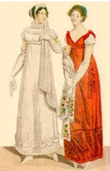
 | Б) | 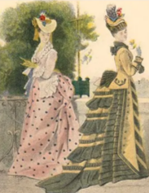
 | В) | 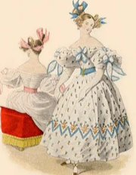
 | Г) | 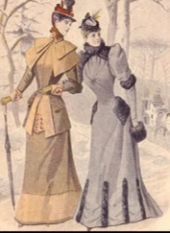
Правильный ответ: А, В, Г, Б
Компетенции (индикаторы): ПК-1 (ПК 1.3)

2. Установите правильную последовательность. Запишите правильную последовательность букв слева направо.
Расположите гравюры в хронологическом порядке появления:  1) смокинг  2) визитка  3) пиджак | А) | 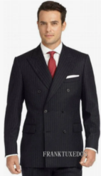
 | Б) | 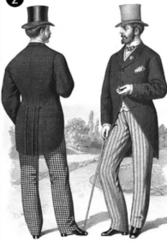
 | В) | 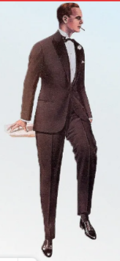
Правильный ответ: В, Б, А
Компетенции (индикаторы): ПК-1 (ПК 1.3)

3. Установите правильную последовательность. Запишите правильную последовательность букв слева направо.
Расположите гравюры в хронологическом порядке появления:  1) 17век  2) 18 век  3) 19 век  4) 20 век | А) | 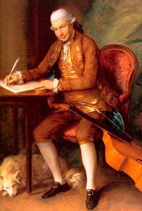
 | Б) | 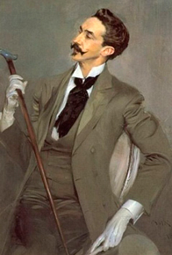
 | В) | 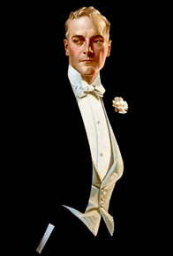
 | Г) | 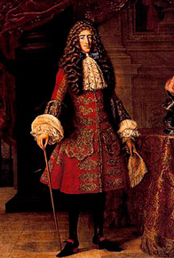
Правильный ответ: Г, А, Б, В
Компетенции (индикаторы): ПК-1 (ПК 1.3)

4. Установите правильную последовательность. Запишите правильную последовательность букв слева направо.
Расставьте последовательность развития моды конца 19, начала 20вв., изучив тезисное описание:
А) в моде были плиссировка, складки, заниженная талия, бахрома и шляпка клош. В образах того времени появился ассиметричный крой, воротнички и жабо. Именно тогда в моду вошли костюмы в бельевом стиле и маленькое чёрное платье от Коко Шанель;
Б) главную роль в появлении стиля сыграла Первая мировая война. Изменившиеся условия жизни требовали практичного и функционального гардероба. В моде появились женские брюки и юбки-брюки, V-образный вырез на платьях;
В) в эту эпоху предпочитали осиные талии и S-образный силуэт нарядов. Этот приём достигался с помощью разлетающихся юбок и напуску на груди. В моде всё тот же рукав «бараний окорок», а также зонтики, большие шляпы и комбинирование цветов — зелёного и синего, серого и розового;
Г) женщины начали носить брючные костюмы и стричься под боб каре. Появились приталенные жакеты, а платья становились всё короче и короче. В моде были принт горох, акцент на широкие плечи и узкие бёдра, старые добрые рукава-фонарики и шёлковые перчатки.
Правильный ответ: В, Б, А, Г
Компетенции (индикаторы): ПК-1 (ПК 1.3)

Задания открытого типа

Задания открытого типа на дополнение

1. Напишите пропущенное слово
Древнеримская нижняя мужская и женская одежда, состоявшая из прямоугольных кусков ткани, соединенных между собой боковыми швами это_______________.
Правильный ответ: туника, /туничка
Компетенции (индикаторы): ПК-1 (ПК 1.3)
2. Напишите пропущенное слово
Ткани, производимые в Передней Азии, были преимущественно__________.
Правильный ответ: шерстяными / шерсть
Компетенции (индикаторы): ПК-1 (ПК 1.3)

3. Напишите пропущенное слово
Широкое платье на бретельках, собранное под грудью в мелкие складки. Произошло от персидского serapa, что означает «почетная одежда» _______________.
Правильный ответ: сарафан, / сарафанный
Компетенции (индикаторы): ПК-1 (ПК 1.3)

4. Напишите пропущенное слово
Женский костюм стиля ампир имел завышенную__________.
Правильный ответ: талию, талия
Компетенции (индикаторы): ПК-1 (ПК 1.3)

Задания открытого типа с кратким свободным ответом
1. Напишите пропущенное словосочетание.
Традиционная мужская юбка обычно клетчатой расцветки цвет и рисунок определяли плановую принадлежность - у кельтских народов Великобритании и Ирландии был ________________.
Правильный ответ: Килт, это юбка, запахивающаяся спереди, со складками сзади и по бокам
Компетенции (индикаторы): ПК-1 (ПК 1.3)

2. Напишите пропущенное словосочетание.
Старинный русский головной убор замужних женщин (преимущественно в северных губерниях), в основном праздничный это _______________.
Правильный ответ: кокошник-старинный русский головной убор в виде округлого щита вокруг головы или опахала
Компетенции (индикаторы): ПК-1 (ПК 1.3)

3. Напишите пропущенное словосочетание.
Разновидность кокилье на груди у женской блузки или платья – жабо_________.
Правильный ответ: это сильно расклешенная оборка или волан
Компетенции (индикаторы): ПК-1 (ПК 1.3)

4. Напишите пропущенное словосочетание.
Во Франции и России в XIX веке высокая сужающаяся кверху форменная фуражка кеппа – это фуражка _______________.
Правильный ответ: с маленьким донышком и прямым козырьком
Компетенции (индикаторы): ПК-1 (ПК 1.3)

5. Напишите пропущенное словосочетание.
Шоссы – это ___________.
Правильный ответ: узкие штаны, прикрепленные к поясу плечевой одежды в эпоху средневековья
Компетенции (индикаторы): ПК-1 (ПК 1.3)

6. Напишите пропущенное словосочетание.
Камзол – это ________________.
Правильный ответ: длинный жилет с застежкой на ряд пуговиц и петлиц в 17-20 веке в западной Европе
Компетенции (индикаторы): ПК-1 (ПК 1.3)
Задания открытого типа с кратким развернутым ответом

1. Прочитайте текст задания. Продумайте логику и полноту ответа. Запишите ответ, используя точную формулировку.
Современная одежда в романтическом стиле предполагает наличие__________
Время выполнения – 5 мин.
Ожидаемый результат: декорирование одежды воланами, рюшами или ажурными вышивками, использование разнообразных текстильных материалов с преобладанием шёлка, органзы, атласа и кружев. Наличие изящных и воздушных силуэтов, подчёркивающих женственность и грацию. Использует в композиции романтические аксессуары. Например, шляпки с широкими полями, ленты или кружевные перчатки.
Критерий оценивания: наличие в ответе характеристик, связанных с качеством материалов, и романтических аксессуаров.
Компетенции (индикаторы): ПК-1 (ПК 1.3)

2. Прочитайте текст задания. Продумайте логику и полноту ответа. Запишите ответ, используя точную формулировку.
Характеристика современного женского классического костюма____________________
Время выполнения – 3 мин.
Ожидаемый результат:
классический стиль – это сдержанность, лаконичность, утончённая изысканность и минимум украшений. Исключены воланы, оборки или рюши. Это одежда, созданная из натуральных и качественных тканей. Это направление не терпит откровенного декольте или длины мини. Наряд должен быть скромным и сдержанным. При выборе цветовой гаммы можно разбавить классические оттенки пастельными, нежными тонами. Это персиковый, небесно-голубой, тёмно-фиолетовый цвета.
Критерий оценивания: наличие в ответе характеристик, связанных со сдержанностью и строгостью композиционного устройства.
Компетенции (индикаторы): ПК-1 (ПК 1.3)

3. Прочитайте текст задания. Продумайте логику и полноту ответа. Запишите ответ, используя точную формулировку.
Характеристика современного женского спортивного стиля в одежде
Время выполнения – 3 мин.
Ожидаемый результат:
Особенности кроя предполагают свободу движений: широкие брюки с эластичными поясами, рубашки свободного силуэта и куртки с регулируемыми манжетами. Использование технологичных материалов. Современные ткани обладают высокой износостойкостью, влагоотводящими свойствами и способностью поддерживать оптимальную температуру. Толстовки с капюшоном, повседневные платья, однотонные топы на молнии идеально сочетаются с джинсами, короткими шортами и даже блестящими юбками макси. Спортивные штаны в комплекте с элегантным жакетом и корсетом. стильные объемные брюки карго с принтом в сочетании с трендовым рваным свитером и обувью на каблуке.
Критерий оценивания: наличие в ответе характеристик, связанных со свободным силуэтом, износостойкостью, влагоотводящими свойствами тканей, комплектность изделий с брюками, джинсами, куртками, топами.
Компетенции (индикаторы): ПК-1 (ПК 1.3)

